Ü 10.4 | Video | HCU104  paint.mp4

 | Übung A: Video mit Beschriftung  - Erstelle eine neue HTML Seite.  - Binde die Videodatei paint.mp4 in das HTML Dokument ein.  - Das Video soll automatisch starten.  - Das Video soll sich ständig wiederholen.  - Definiere über dem Video ein Beschriftungs-Div mit dem Text:  Actionpainting  Auf pixabay.com von Piro4D, Auflösung 640 x 360 Pixel  - Das Beschriftungs-Div soll unsichtbar sein und erst wenn man mit dem Mauszeiger darüberfährt (Hover-Effekt) erscheinen!
 | Es gibt mehrere Möglichkeiten, diese Aufgabe zu lösen. Am elegantesten ist wohl die CSS Eigenschaft opacity. Diese bestimmt die Transparenz (Durchsichtigkeit) eines HTML Elements.

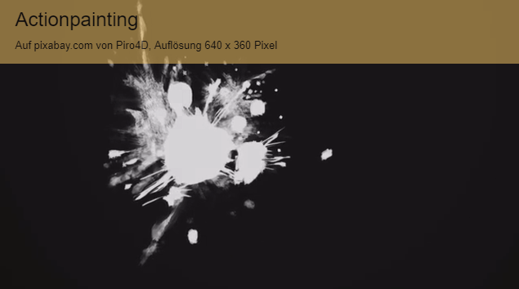

CSS | opacity: Value;
 | Für den Value ist ein Zahlenwert zwischen 0 und 1 möglich. Wobei 0 keine Deckkraft und 1 eine 100%ige Deckkraft bedeutet. 0.5 ist halbdurchlässig.
#meinDiv {opacity: 0.4;}
Browsersupport |  |  |  |  | 
opacity | 4.0 | 9.0 | 3.5 | 4.0 | 10.5

